**Module 6 – Adding a Database Layer**

Evaluasi opsi database yang tersedia sebelum memilih data management sehingga bisa optimisasi performa.

Harus amankan infrastruktur secara efektif agar data tetap terjaga durability nya dan aman dari ancaman.

**Database layer considerations**

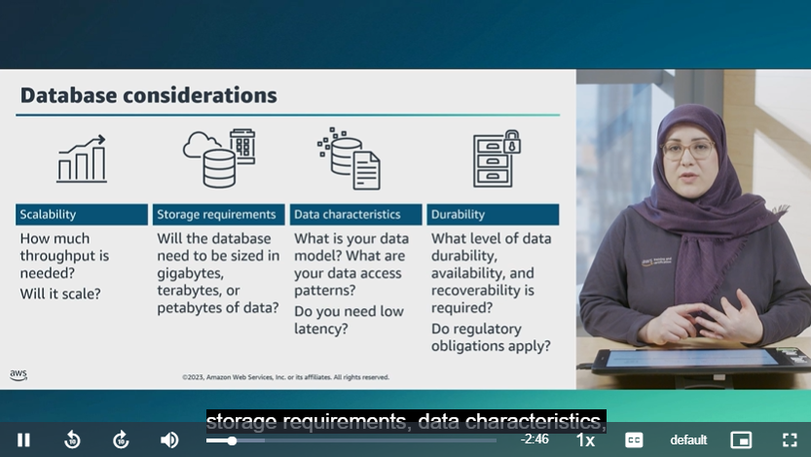

* Scalability
* Persyaratan data
* Karakteristik data
* Durability

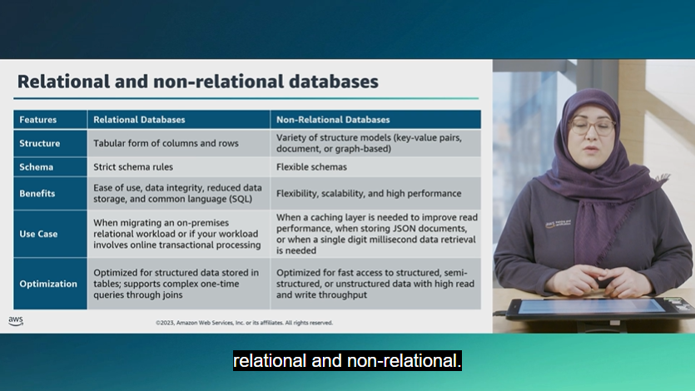

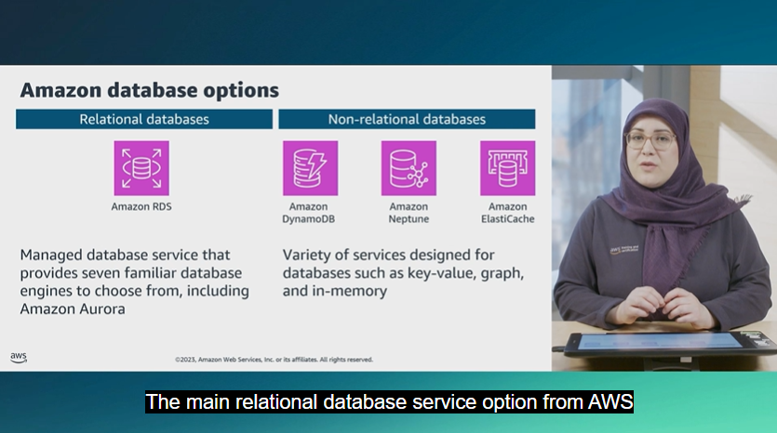

Amazon Relational Database Service = Amazon RDS

Berguna untuk optimisasi aplikasi

Amazon Non-relational Database = Amazon DynamoDB, Amazon Neptune, Amazon ElastiCache.

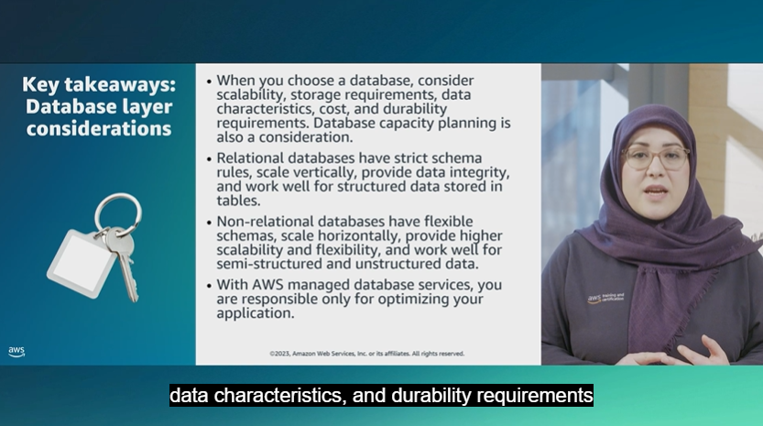

**Amazon RDS** = relational database untuk menyebarkan dan mengatur skala dari relational databases.

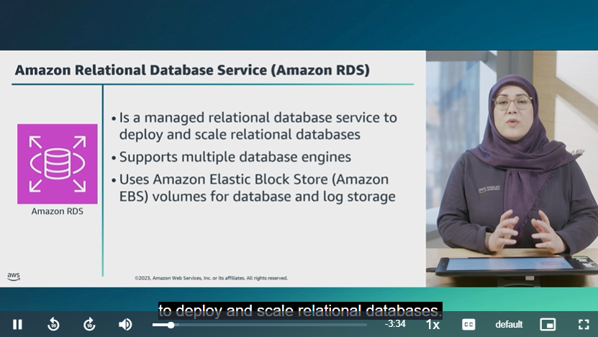

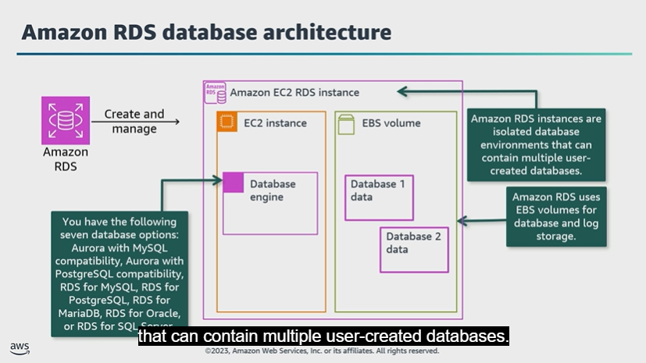

Amazon EC2 RDS instance > EC2 instance [Database engine] & EBS Volume [database 1 data & database 2 data].

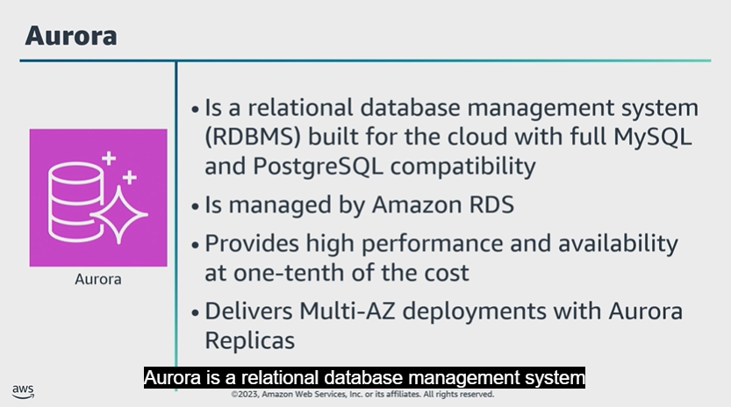

**Aurora** = relasional database management system yang dibuat untuk cloud dan disesuaikan dengan MySQL dan PostgreSQL.

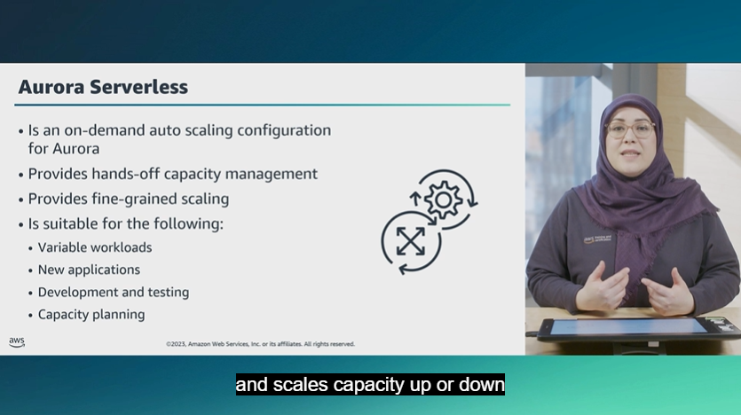

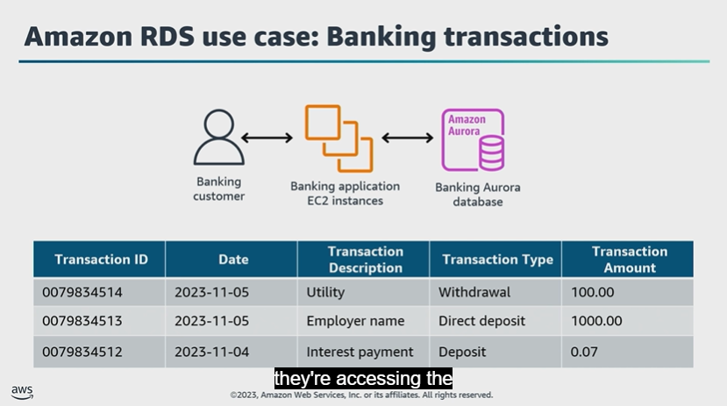

Contohnya = Hosted in banking application EC2 instances

Mendukung Scalability, bisa diintegrasikan dengan service yang lain

Adanya memory intensive atau compute intensive

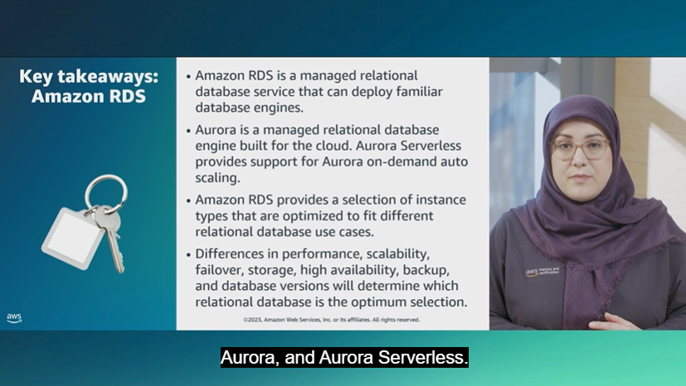

**Amazon RDS proxy connection management**

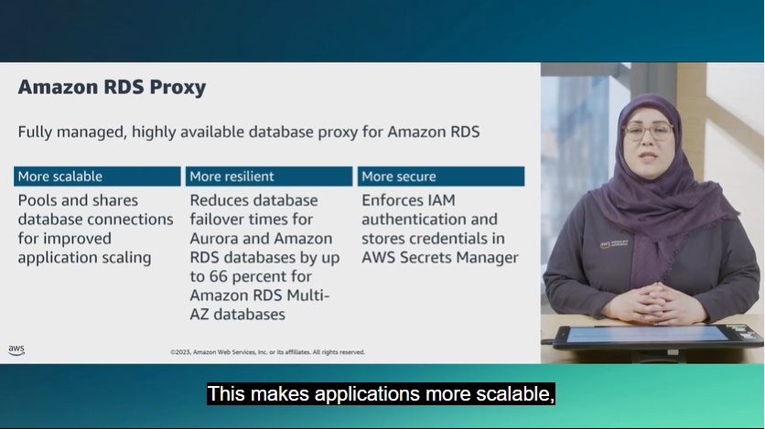

Improve scalability, availability dan bisa back up serta menyimpan database instance di known state lalu memulihkannya (restore) ke state yang spesifik.

[Can back up dan restored a database instance in a known state and then restore it to specific state]

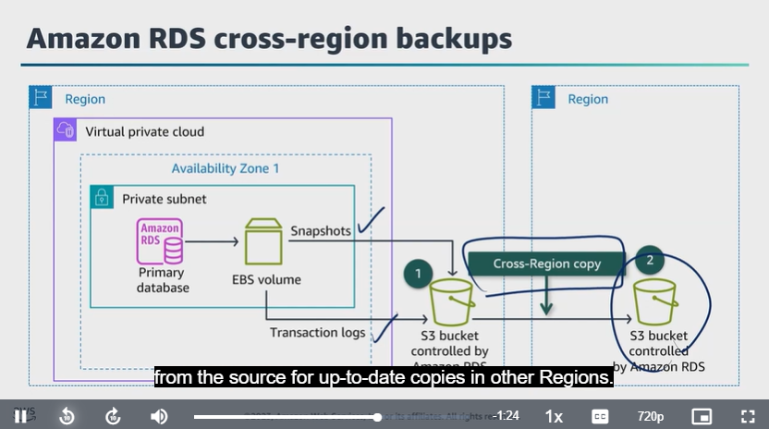

Data yang dikirim antara aplikasi akan dienkripsi selama ditransfer

Untuk back up database yang tidak dienkripsi, harus buat snapshot, copy lalu enkrip copyannya lalu buat database yang telah dienkripsi dari snapshot tersebut.

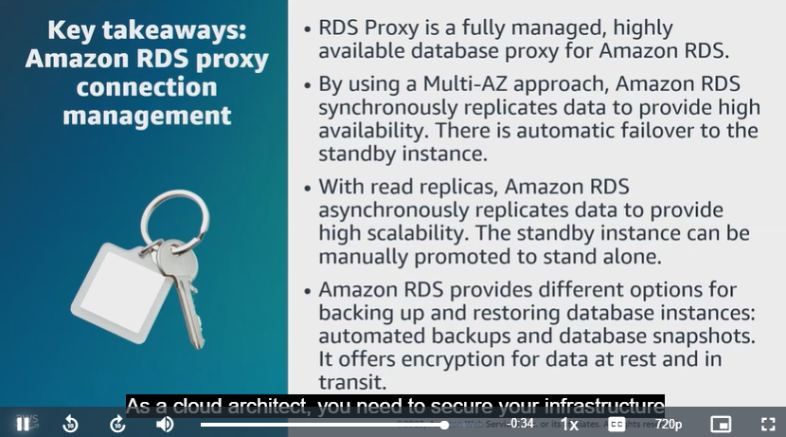

**Demo: Amazon RDS Automated Backup and Read Replicas**

**Amazon DynamoDB**

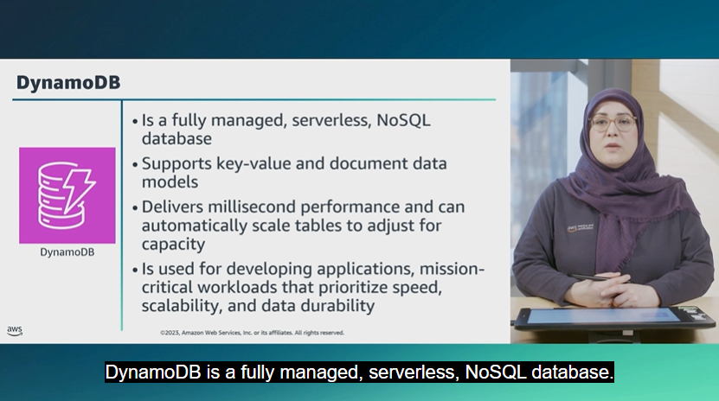

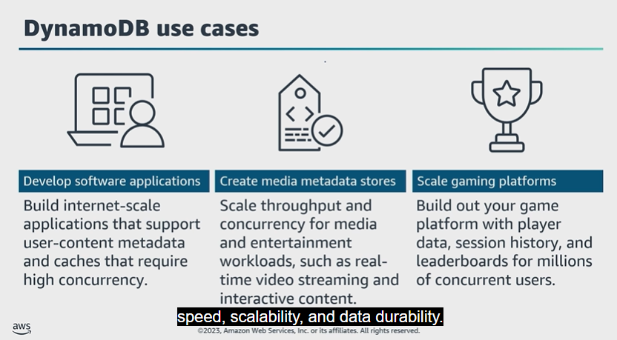

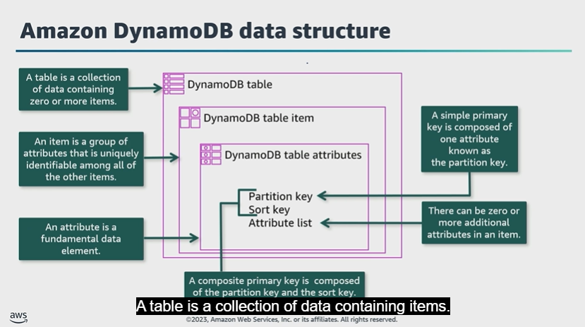

Table > item > attributes (partition key, sort key, attribute key)

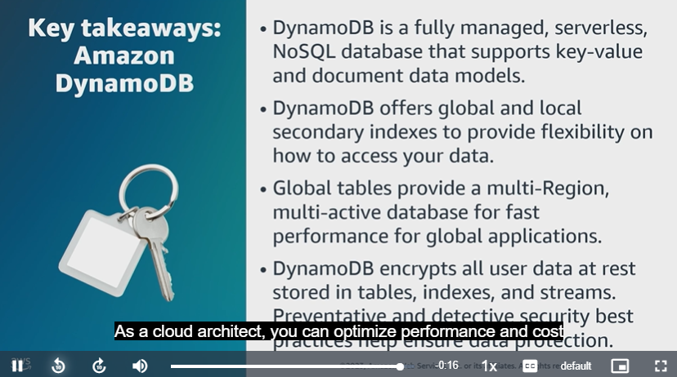

**Purpose built-database**

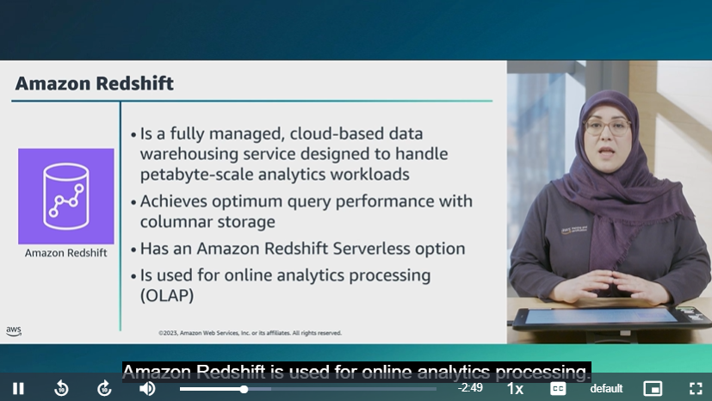

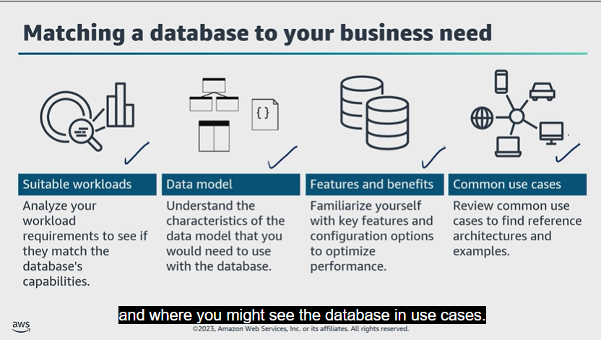

**Amazon DB** = document database, didesain untuk menyimpan dan query data dalam format JSON documents, contohnya menggunakan MongoDB

**MemoryDB** = In memory database service, meminimalisasi response time dengan mengeliminasi keperluan untuk mengakses disks. Menyimpan keseluruhan dataset di dalam memori. Hal ini bisa digunakan untuk caching dan game leaderboards.

**Amazon Keyspaces** = managed Apache Cassandra-compatible database service yang bisa memproses data dengan kecepatan tinggi untuk aplikasi yang membutuhkan delay/latency yang minim, seperti trade monitoring.

**Neptune** = graph database, menyimpan data yang memiliki relasi dengan data yang lain. Dengan cepat membuat dan menavigasi relasi-relasi data. Digunakan dalam recommendation engines, fraud detection, drug discovery dan social networking.

**Timestream** = timeseries database, didesain berdasarkan data yang dibatasi waktu. Punya built-in functions untuk analisis yang cepat. Penggunaannya dalam analyzing timeseries data generated by IoT applications.

**Quantum Ledger Database (QLDB)** = ledger database, provides transparent, immutable, cryptographically verifiable transaction log. Digunakan dalam maintain claim history dan menyimpan transaksi finansial.

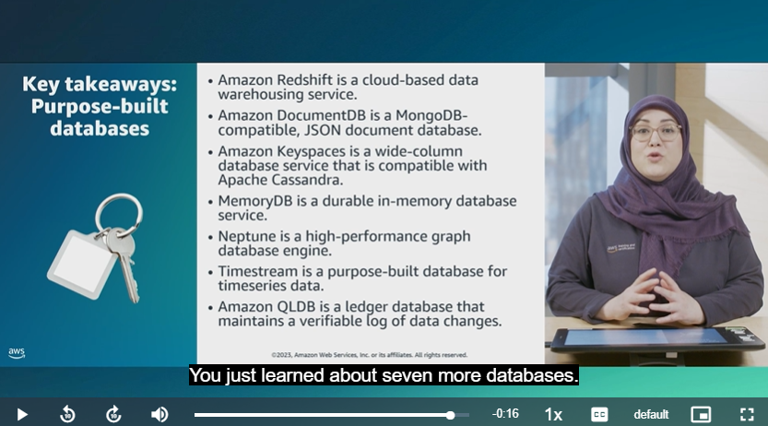

**Migrating data into AWS Database**

AWS Database berguna untuk migration and replication data.

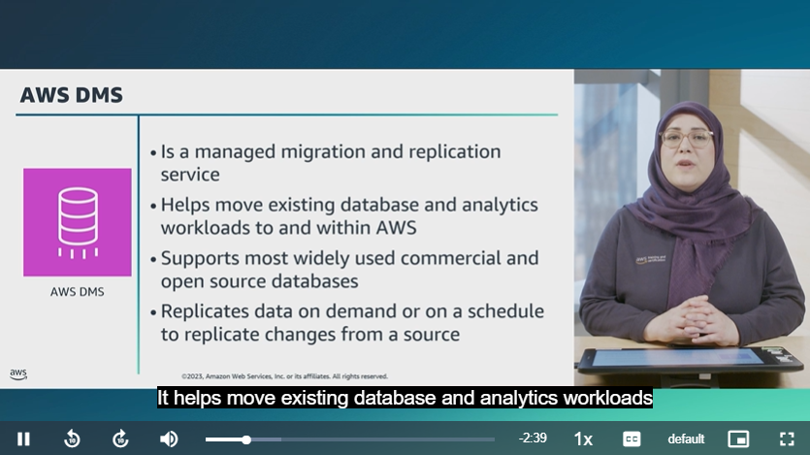

AWS DMS = Web service yang bisa digunakan untuk migrasi data dari source data store ke a target data store.

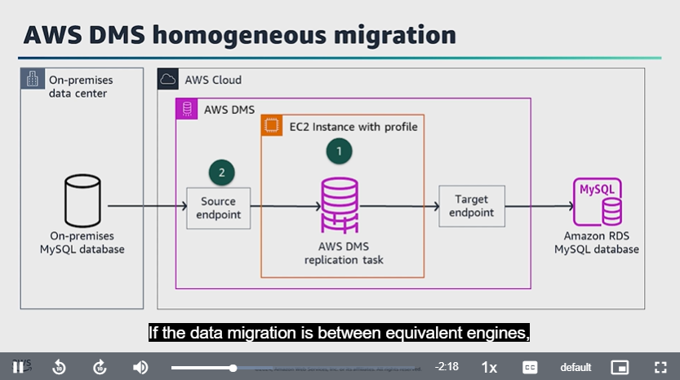

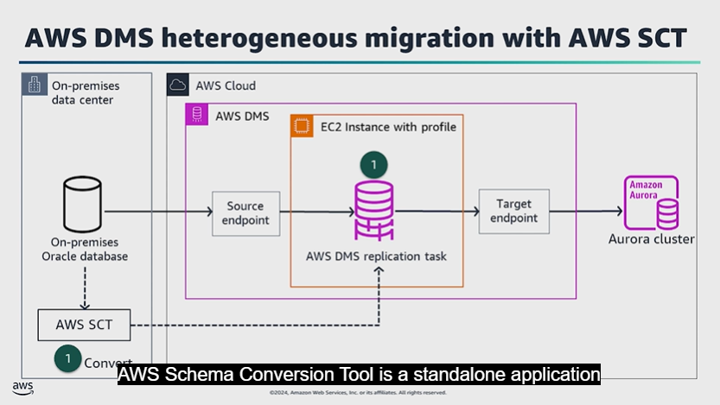

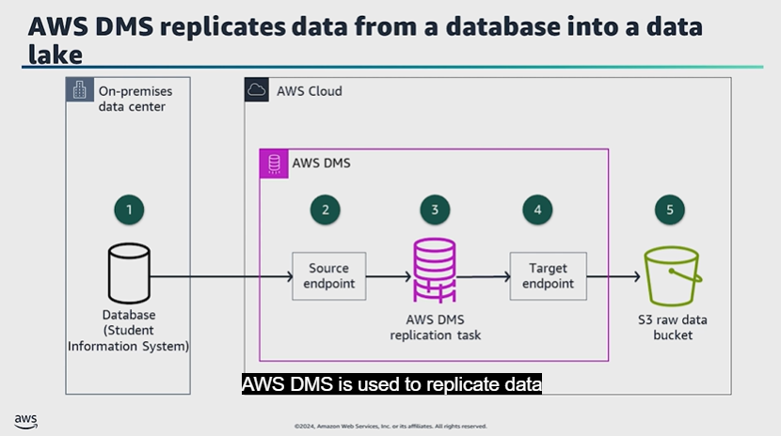

Dalam tingkat higher education = AWS DMS digunakan untuk replikasi data dari database ke data link

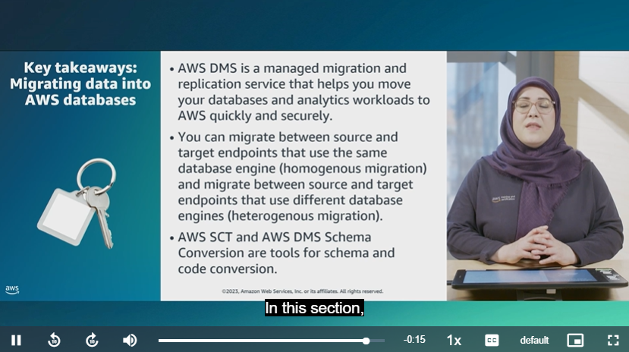

**Applying Well-Architected Framework Principles to the Database Layer**

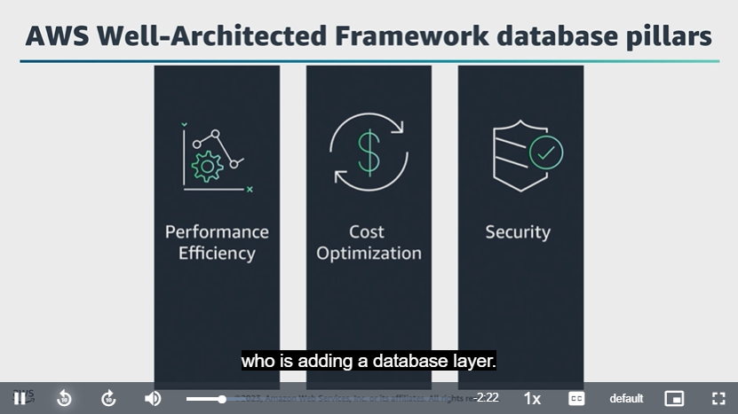

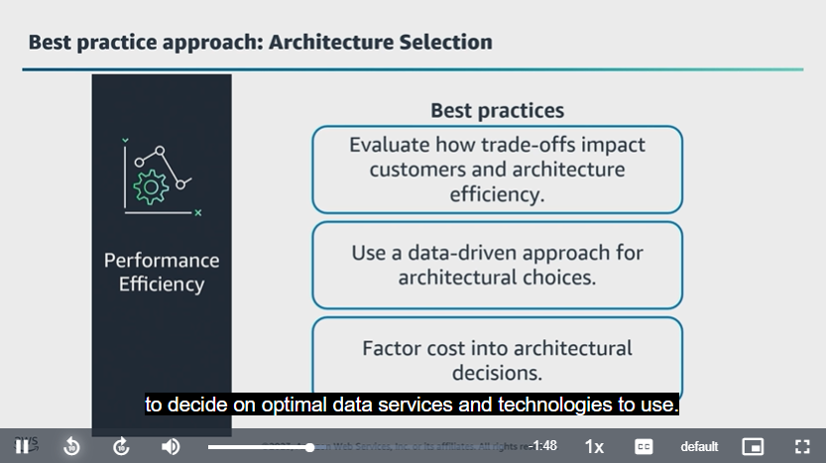 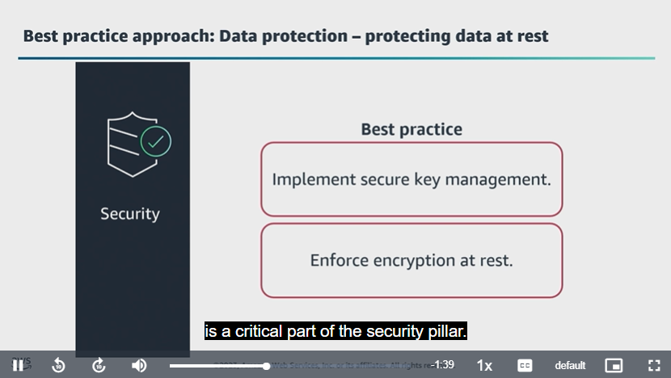Amazon RDBS – RDS, DynamoDB menggunakan AWS key management service (KMS). Dynamo DB encrypts semua user data at rest stored in tables, indexes, streams, backups dengan menggunakan ecryption keys yang disimpan di AWS KMS.

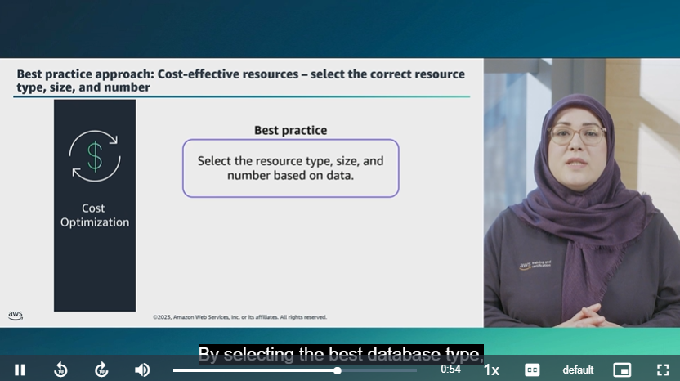how different database resources can scale

